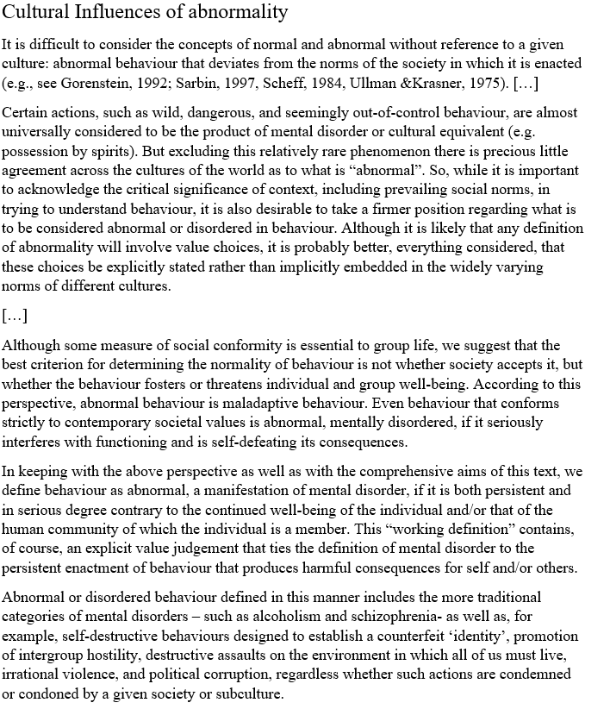

**Wpływ nienormalności na kulture.**

Trudno rozważać koncepcje normalności i nienormalności bez odniesienia do danej kultury: nienormalne zachowanie, które odbiega od norm społeczeństwa, w którym jest wprowadzane (np. Patrz Gorenstein, 1992; Sarbin, 1997, Scheff, 1984, Ullman & Krasner, 1975). […]

Pewne zachowania, dzikie, niebezpieczne, pozornie wydające się poza kontrolą; są uniwersalnie postrzegane jako produkt zaburzeń psychicznych lub ich kulturowego odpowiednika (np. opętanie przez duchy). Pomijając te rzadkie zjawisko, kultury na całym świecie zgadzają się co do tego, co jest „nienormalne”. Pomimo iż ważne jest zaakceptowanie tego, w tym dominujących norm społecznych próbując zrozumieć te zachowania. Ważne jest również jest zajęcie bardziej zdecydowanego stanowiska w sprawie tego, co należy uznać za nienormalne lub zaburzenie w zachowaniu.

[…]

Pewna miara konformizmu społecznego jest niezbędna do życia w grupie, myślimy że najlepszym kryterium określającym normalność zachowania nie jest to, czy społeczeństwo to akceptuje tylko czy zagraża ono jednostce lub dobrobycie całej grupy. Zgodnie z tym założeniem to zachowanie jest nie przystosowawcze. Nawet zachowanie, które jest ściśle zgodne ze współczesnymi wartościami społecznymi, jest nienormalne, zaburzone psychicznie, jeśli poważnie przeszkadza w funkcjonowaniu i samo zwalcza jego konsekwencje.

Zgodnie z powyższą perspektywą i z celem tego tekstu, określamy zachowanie nienormalnym, manifestacją zaburzenia psychicznego, jeśli jest ono zarówno trwałe, jak iw poważnym stopniu sprzeczne z trwałym dobrem jednostki i / lub zgromadzenia ludzi którym jednostka jest członkiem. Ta definicja zawiera, oczywiście, wyraźną ocenę sądzącą która wiąże definicje zaburzenia psychicznego z uporczywym wprowadzaniem w życie zachowania, które wywołuje szkodliwe konsekwencje dla siebie i / lub innych.

W ten sposób zdefiniowane nienormalne lub nieuporządkowane zachowania obejmują bardziej tradycyjne kategorie zaburzeń psychicznych - takie jak alkoholizm i schizofrenia - ale także np. zachowania autodestrukcyjne mające na celu ustanowienie fałszywej „tożsamości”, promowanie wrogości między grupami, destrukcyjne ataki na środowisko, w którym wszyscy żyjemy, irracjonalna przemoc i korupcja polityczna, niezależnie od tego, czy takie działania są potępiane czy akceptowane przez dane społeczeństwo lub subkultura.